Новопразька спеціальна загальноосвітня школа – інтернат І-ІІ ступенів

Бесіда - розповідь
на тему:

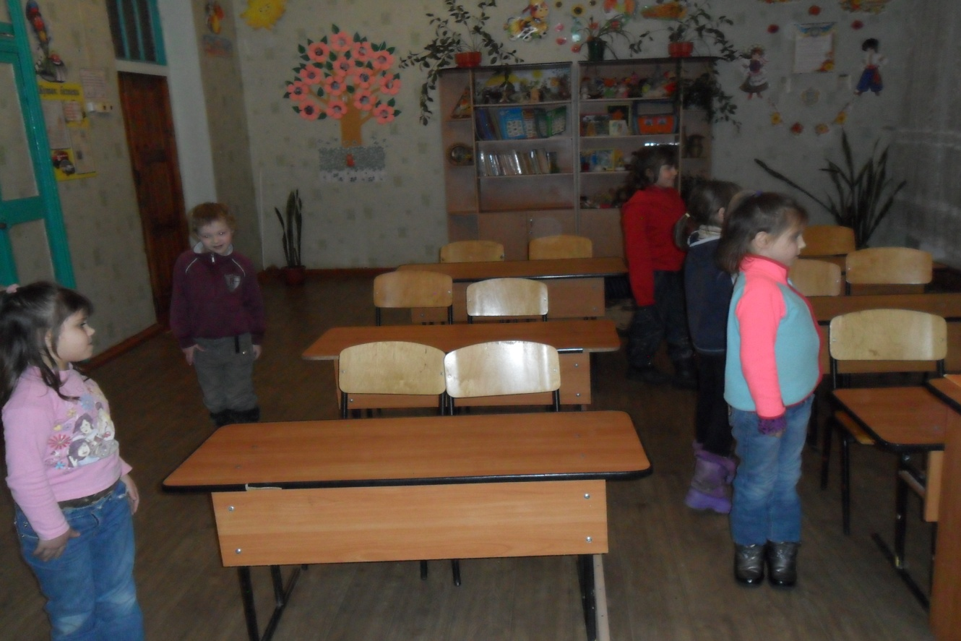

Вихователь І групи
Гаркуша Л. О.

2016
Дидактична мета: формувати в учнів поняття «здоров’я», визначити, що власна поведінка та спосіб життя є найважливішими факторами, які впливають на здоров’я людини;
Розвивальна мета: розвивати бажання вести активний спосіб життя, дбати про своє здоров`я, турботливо ставитися до свого тіла та організму;
Виховна мета: виховувати дбайливе ставлення до свого здоров’я;
Корекційна мета: розвивати слухове та зорове сприйняття.

Вихователь
Діти, сьогодні ми з вами поговоримо про здоров'я. На яке слово схоже слово "здоров'я"? (Відповіді дітей). Правильно, слово "здоров'я" схоже на слово "здрастуй". Коли люди вітаються, вони бажають один одному здоров'я. Давайте привітаємося і ми. (Діти стають в коло)

Комунікативна гра "Здрастуй"!

Діти стають в коло і по черзі приспівують фразу, називаючи ім'я дитини, якій передають м'ячик: "Здрастуй, Юля"! і так далі.
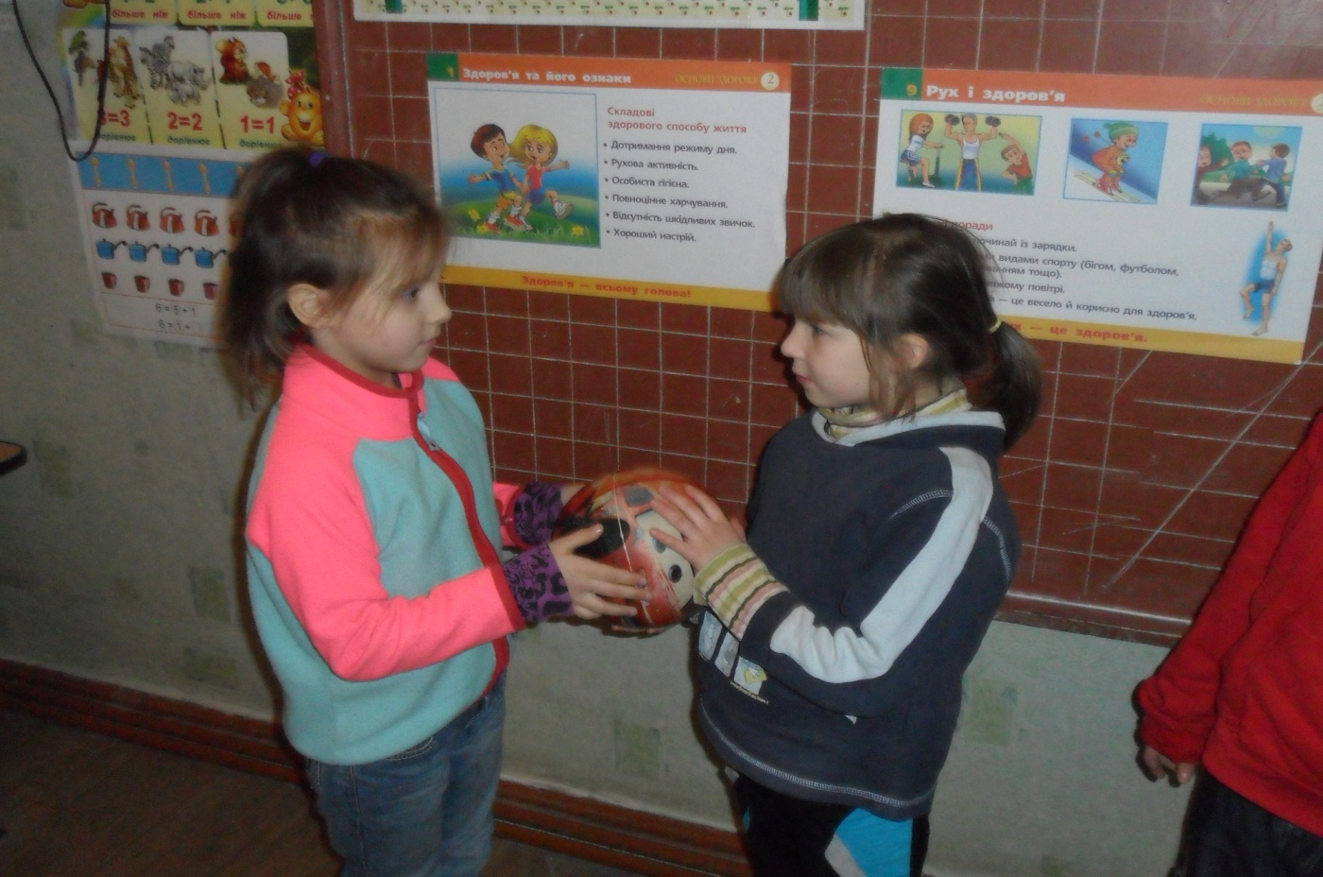

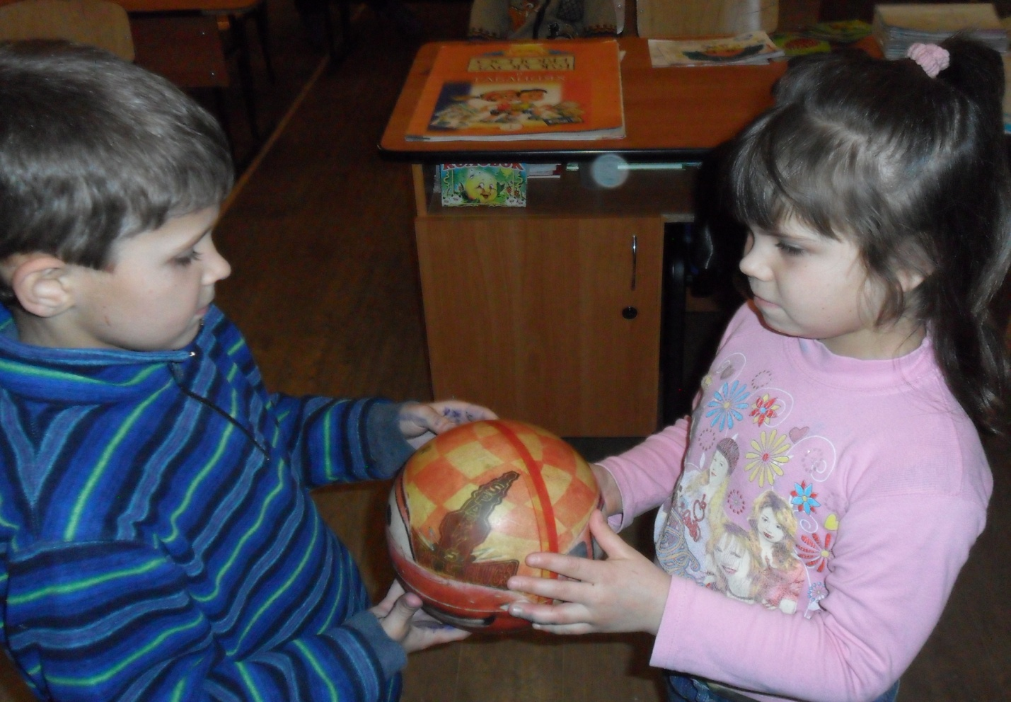
Вихователь

Діти, а ви почуваєте себе здоровими? Послухайте себе. (відповіді дітей)

А тепер давайте з вами дізнаємося, що ж це таке "здоров'я"?
- Здоров`я – це стан організму при якому нормально виконують свою функцію (працюють) всі його органи.
На мою думку, здоров’я – це такий стан, коли ти сповнений життєвих сил.
Здоров’я – це чиста природа, екологія.
Здоров’я – це коли є завжди смачна та вітамінізована їжа
Здоров’я – це коли гарне медичне обслуговування.
Здоров’я – це спосіб життя.
А дізнатися більше про здоров'я нам допоможе казка "Секрети здоров'я".
Давайте послухаєте казку, яку я вам прочитаю і ми спробуємо дати відповідь на питання що ж таке здоров'я?

Секрети здоров’я
(Казка)
В одній далекій маленькій країні було місто із дивною назвою Здорове. Чи доводилося вам зустрічати у своєму житті міста з такою назвою? Вам, певно, цікаво дізнатися про походження цієї назви.
Думаєте, місто отримало свою назву від того, що було великим і в ньому жило багато людей? Зовсім ні. Здоровим воно було тому, що всі його жителі мали хороше здоров’я, були здоровими. Хіба може бути таке, скажете ви? Дійсно, важко в це повірити. Саме тому багато людей приїздило у місто Здорове, щоб на власні очі побачити дивних його жителів та розкрити секрети їхнього здоров’я.
І що ж вони там бачили? На перший погляд нічого особливого: люди як люди. Але деякі секрети хорошого здоров’я в жителів Здорового дійсно були. А вам цікаво дізнатися про ці секрети? Тоді уважно слухайте і запам’ятовуйте. Ось ці секрети.
• Якщо робиш зарядку, то і здоров’я в порядку.
• Хто спортом займається, той сили і здоров’я набирається.
• Краще їжу розжуєш – довше проживеш.
• Не досипаєш – здоров’я втрачаєш.
• І дорослим, і малим шкодить тютюновий дим.
А ще мешканці Здорового були переконані, що
• Увічливим, чемним будеш – здоров’я здобудеш.
• Хто людям зла бажає, той хвороби на себе накликає.
• Весела думка – половина здоров’я.
• Добрим бути – довго жити.
Усі жителі Здорового знали ці секрети й користувалися ними багато років, залюбки ділилися ними один з одним та з усіма охочими. Більшість гостей міста не вірили в секрети здоров’я, адже сподівалися почути про чудодійні пігулки чи заморські вітаміни. А тут таке! Ображені, вони поверталися до своїх домівок. Звичайно, це засмучувало мешканців Здорового, але що вони могли в цій ситуації вдіяти? Хіба що не здаватися і йти обраним шляхом. Тому кожного ранку, як тільки вставало сонце, жителі Здорового прокидалися, робили зарядку, вмивалися, обов’язково снідали та йшли у справах. Це були старанні, працьовиті, відповідальні люди.
А ще вони не забували про привітність, увічливість: зустрічаючись на вулиці, завжди віталися, посміхалися один одному, бажали хорошого дня. Жили мирно, допомагали один одному і частенько наспівували такі слова: «Я здоров’я збережу, собі сам допоможу». Адже точно знали, що здоров’я людини – у її власних руках. Хочеш бути здоровим – будь таким. А ви з цим згодні?
Бесіда:
- Діти, ви прослухали казку, скажіть будь-ласка що таке "здоров'я"?
- Які секрети здоров'я ви дізналися?
- Що потрібно робити, щоб бути здоровим?
Фізкультхвилинка
Якщо хочеш будь здоровим,
Роби так… (руки вгору).
Якщо хочеш буть здоровим,
Роби так… (руки вниз).
Якщо хочеш буть здоровим,
Посміхнись і будь бадьорим.
Якщо хочеш буть здоровим,
Роби так… ( повороти вліво - вправо),
Якщо хочеш буть здоровим,
Дихай так… (вдихають носом, видихають ротом).
Якщо хочеш буть здоровим,
Роби так… (крокують на місці).
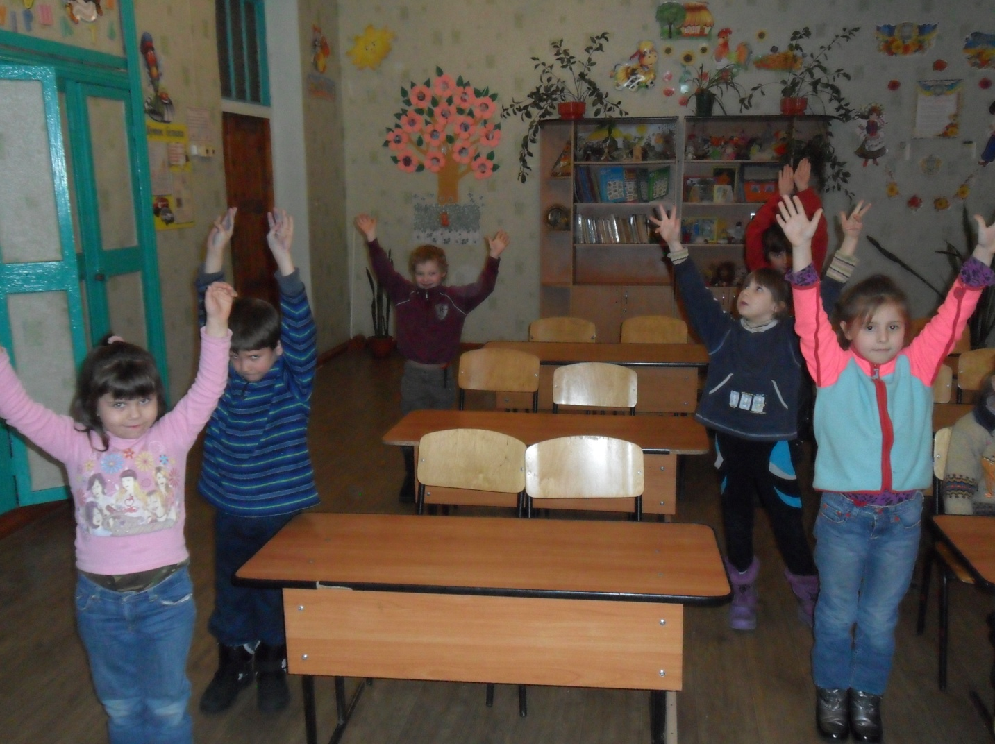
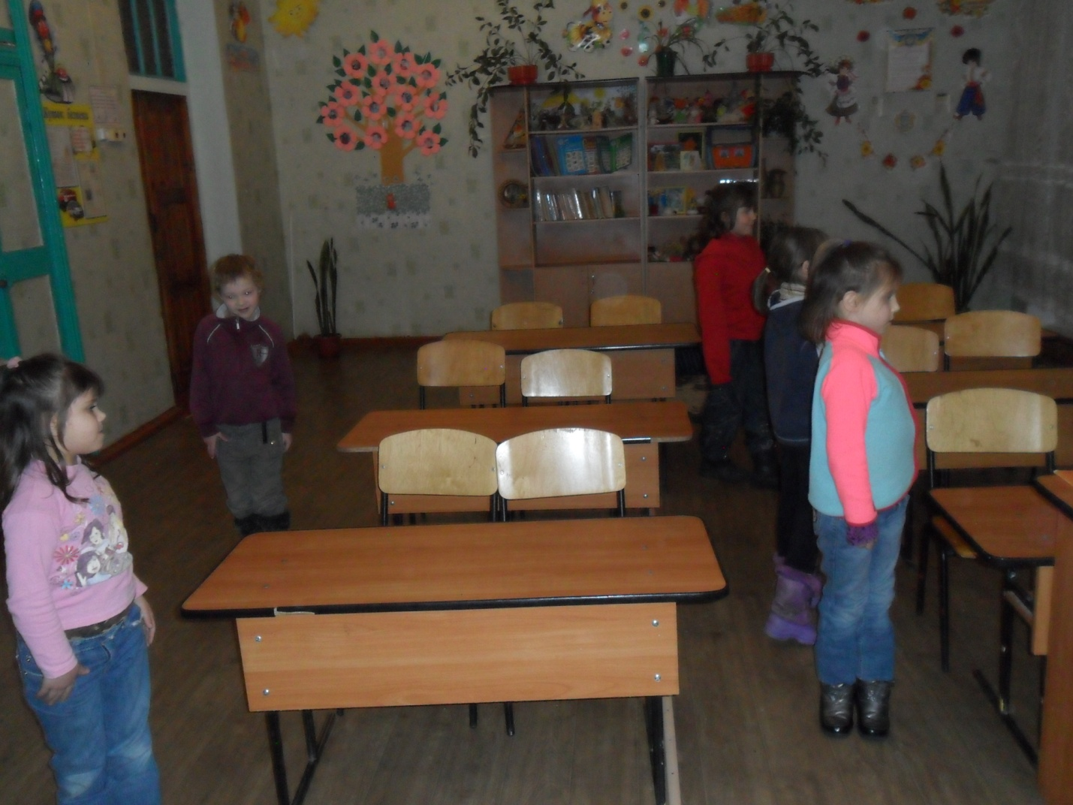
Перегляд відеоролику "Дбай про здоров'я змалечку" В гостях у Добрячка

Підсумок
Вихователь
Друже, щоб здоровим бути, треба навичок добути,
Про здоров`я піклуватись, перш за все – не лінуватись
І здружитися зі спортом, рідко ласувати тортом.
Воду крижану не пити і ніколи не палити,
Щоб знешкодити мікроб, руки мий щоразу чисто.
Не забудь щоденно їсти овочі та фрукти різні –
Всі вони тобі корисні.
Вранці й ввечері, мій любий.
Завжди-завжди чисти зуби.
І я вам скажу: «Ваше здоров’я – у ваших руках!». Майже все у вашому житті залежить від вас самих. Бажаю вам успіхів та міцного здоров’я!

